Stempelmarke

Marca da bollo
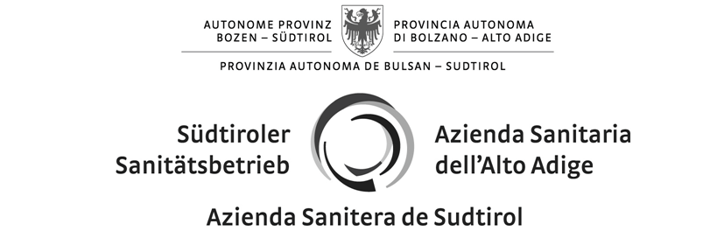

Lieferung von orthopädischen Prothesen an den Sanitätsbetrieb der Autonomen Provinz Trient und an den Sanitätsbetrieb der Autonomen Provinz Bozen mittels Rahmenvereinbarung für den Zeitraum vom 01.03.2019 bis 28.02.2023 |  | Fornitura di protesi ortopediche all’Azienda Provinciale per i Servizi Sanitari della Provincia Autonoma di Trento e all’Azienda Sanitaria della Provincia Autonoma di Bolzano tramite accordo quadro per il periodo dal 01.03.2019 al 28.02.2023
Anlage C.2.21 - Angebotsformular |  | Allegato C.2.21 - Modulo d'offerta
Der/Die Unterfertigte __________________________________________  geboren am ____________________ in ___________________________  wohnhaft in __________________________________________________  stellt im Namen und im Auftrag der Firma __________________________  mit Sitz in (PLZ, Ort) ___________________________________________  Straße ______________________________________________________  Tel. _________________________________________________________  E-Mail _______________________________________________________  PEC ________________________________________________________  Fax _________________________________________________________  Mwst.Nr. ____________________________________________________  das nachstehende Angebot für die Lieferung von |  | Il/la sottoscritto/a_______________________________________________  nato/a il _____________________ a _______________________________  residente a ____________________________________________________  presenta in nome e per conto della ditta _____________________________  con sede a (CAP e luogo) _________________________________________  via ___________________________________________________________  tel. __________________________________________________________  e-mail ________________________________________________________  PEC __________________________________________________________  fax __________________________________________________________  partita IVA ____________________________________________________  la seguente offerta per la fornitura di
Los 21: Gekoppelte Knieprothese mit rotierender Plattform
Lotto 21: Protesi di ginocchio vincolata a cerniera ruotante
vierjähriger Ausschreibungsbetrag (ohne MwSt.)  importo quadriennale a base di gara (IVA escl.) | € 1.247.000,00 |  | MwSt.  IVA
A | B | C | D | E | F | G | H | I | J | K | L
Musterimplantat für die Angebotsabgabe  impianto tipo per la presentazione dell‘offerta | Bezeichnung  nome commerciale | CND Kodex  codice CND | Repertorium Nr.  n. repertorio | Artikelkodex  codice articolo | Einheitspreis Preisliste in € ohne MwSt.  prezzo unitario listino in € IVA escl. | % Abschlag auf die Preisliste  % di sconto sul listino prezzi | skontierter Einheitspreis in € ohne MwSt.  prezzo unitario scontato in € IVA escl. | Gesamtpreis Musterimplantat in € ohne MwSt.  prezzo complessivo impianto tipo in € IVA escl. | 4-jährige Menge  quantità quadriennale | Gesamtpreis in € ohne MwSt.  prezzo complessivo in € IVA escl. | Gesamtpreis in €  inkl. MwSt.  prezzo in €  IVA incl.
1 componente femorale (misura più grande)  1 femorale Komponente (größte Größe) |  |  |  |  |  |  |  |  | 290
1 componente tibiale (misura più grande)
1 tibiale Komponente (größte Größe)
1 inserto compatibile di spessore minimo
1 passendes Insert kleinster Höhe
componenti di assemblaggio del vincolo a cerniera
Bauteile zur Scharnierverbindung
1 stelo femorale, diametro 16 mm, lunghezza 100 mm
1 femoraler Schaft mit Offset, Durchmesser 16 mm, Länge 100mm
1 stelo tibiale, diametro 12 mm, lunghezza 100 mm
1 tibialer Schaft mit Offset, Durchmesser 12 mm, Länge 100mm

Bei der vorliegenden Ausschreibung handelt es sich um eine Lieferung ohne Montage, daher besteht gemäß Art. 95, Absatz 10, GvD 50/2016 für die Wirtschaftsteilnehmer keine Pflicht die eigenen Sicherheitskosten anzugeben.
La presente gara ha per oggetto una fornitura senza posa in opera. Pertanto, ai sensi dell’art. 95, comma 10 del d.lgs. 50/2016, gli operatori economici non devono indicare i propri costi relativi alla sicurezza.
Die Firma verpflichtet sich den in der Spalte „G“ angegebenen prozentuellen Abschlag auf alle Produkte anzuwenden, welche sich auf das/die jeweilige Los/Linie beziehen.
La ditta si obbliga a praticare lo sconto percentuale indicato nella colonna “G” su tutti i prodotti riferibili al/alla medesimo/a lotto/linea.
Die Firma verpflichtet sich den in der Spalte „G“ angegeben prozentuellen Abschlag auch auf jene Produkte des/der entsprechenden Loses/Linie anzuwenden, welche nicht auf der bei der Angebotsstellung hinterlegten Preisliste
aufscheinen und im Laufe der Vertragsdauer auf dem Markt eingeführt werden.
La ditta si obbliga a praticare lo sconto percentuale indicato nella colonna “L” anche per i prodotti riferibili al/alla medesimo/a lotto/linea non inclusi nel listino depositato in sede di gara e che verranno posti in commercio nel corso
della vigenza contrattuale.
Der Gesamtpreis in € ohne MwSt. (Spalte K) darf den vierjähriger Ausschreibungsbetrag (ohne MwSt.) nicht überschreiten.
Il prezzo complessivo in € IVA escl. (colonna K) non deve superare l’importo quadriennale a base di gara (IVA escl.).
Falls das angebotene Produkt nicht genau den vorgesehenen Parametern (z.B. Durchmesser, Länge usw.) entspricht, muss der genaue Wert im selben Kästchen neben dem vorgesehenen Wert vermerkt werden.
Se il prodotto offerto non dovesse corrispondere esattamente ai parametri prescritti (p.es. diametro, lunghezza etc.), il valore esatto deve essere indicato accanto al valore prescritto.

